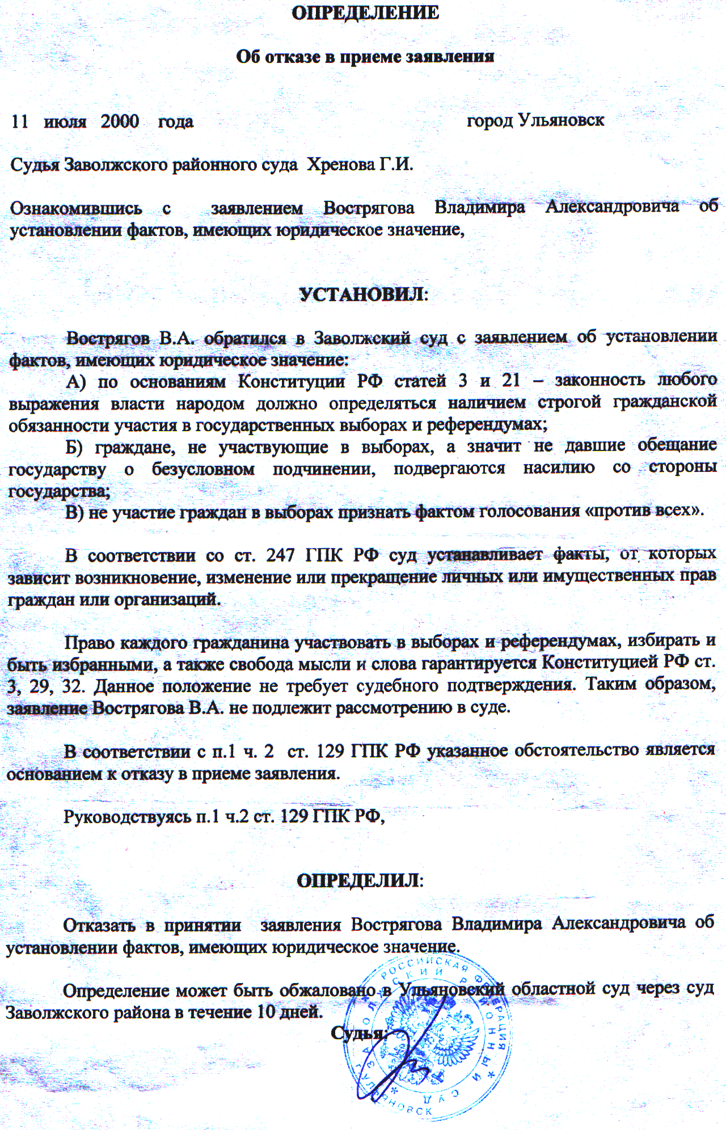

ОПРЕДЕЛЕНИЕ
об отказе в приеме заявления

11 июля 2000 года город Ульяновск

Судья Заволжского районного суда Хренова Г.И.
Ознакомившись с заявлением Вострягова Владимира Александровича об установлении фактов, имеющих юридическое значение,

УСТАНОВИЛ:
Вострягов В.А. обратился в Заволжский суд с заявлением об установлении фактов, имеющих юридическое значение:
A) по основаниям Конституции РФ статей 3 и 21 - законность любого выражения власти народом должно определяться наличием строгой гражданской обязанности участия в государственных выборах и референдумах;
Б) граждане, не участвующие в выборах, а значит не давшие обещание государству о безусловном подчинении, подвергаются насилию со стороны государства;
B) неучастие граждан в выборах признать фактом голосования «против всех».

В соответствии со ст. 247 ГПК РФ суд устанавливает факты, от которых зависит возникновение, изменение или прекращение личных или имущественных прав граждан или организаций.

Право каждого гражданина участвовать в выборах и референдумах, избирать и быть избранными, а также свобода мысли и слова гарантируется Конституцией РФ ст. 3, 29, 32. Данное положение не требует судебного подтверждения. Таким образом, заявление Вострягова В.А. не подлежит рассмотрению в суде.

В соответствии с п.1 ч. 2 ст. 129 ГПК РФ указанное обстоятельство является основанием к отказу в приеме заявления.
Руководствуясь п.1 ч.2 ст. 129 ГПК РФ,
ОПРЕДЕЛИЛ:
Отказать в принятии заявления Вострягова Владимира Александровича об установлении фактов, имеющих юридическое значение.
Определение может быть обжаловано в Ульяновский областной суд через суд Заволжского района в течение 10 дней.

